*2 семестр:* домашнее задание к занятию №28

ФИО_________________________________________группа_________ Задание №1 изобразить тригонометрический круг в радианном измерении:

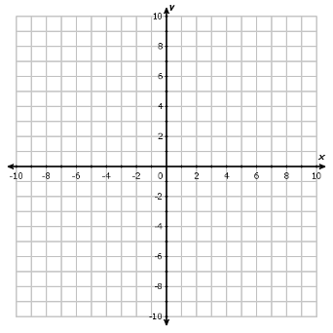

задание №2 нарисовать график функций у= sinx



Задание №3 нарисовать график функции у=cosx

